为什么使用chrome浏览器无法使用手势：
- 先在chrome浏览器打开 http://localhost 或 http://127.0.0.1
- 再打开就可以正常调取摄像头权限

为什么我的手势被识别的不准确：
- 展示手势时要在摄像头视线内
- 手势要做的明显一些
- 手势停顿时间长一些效果更佳

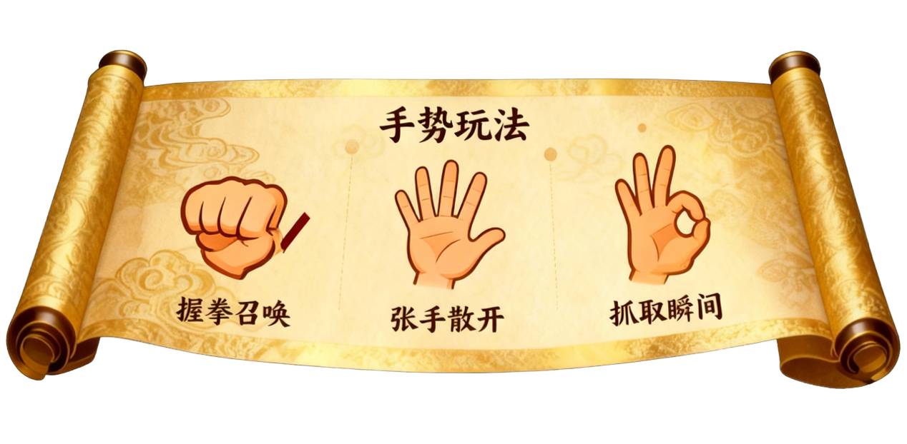使用tips：
- html文件、theme-scroll、theme-title三个文件需要在同一个文件夹才能正常使用
- 若想展示提取动作、展示照片墙请先上传照片，10张以上效果更佳
- 上传照片没有任何的位置限制也不需要复制到指定文件夹，但需要在本地，即你的电脑或者在使用的硬盘等
- 刷新后所有照片会被删除，即初始化，需要重新上传
- 按回车键隐藏提示界面

